**KỈ NIỆM 113 NĂM NGÀY QUỐC TẾ PHỤ NỮ 8/3 TRƯỜNG TIỂU HỌC PHÚ THỊ**

Nhân dịp kỷ niệm 960 năm Ngày đăng quang của Hoàng Thái hậu Ỷ Lan, 113 năm ngày Quốc tế phụ nữ 8/3, 1983 năm khởi nghĩa Hai Bà Trưng, hưởng ứng Tuần lễ áo dài do Trung ương Hội LHPN Việt Nam phát động, Chi hội Phụ nữ trường Tiểu học Phú Thị đã tích cực tham gia chương trình “Lễ hội áo dài - Sắc xuân xuống phố”.

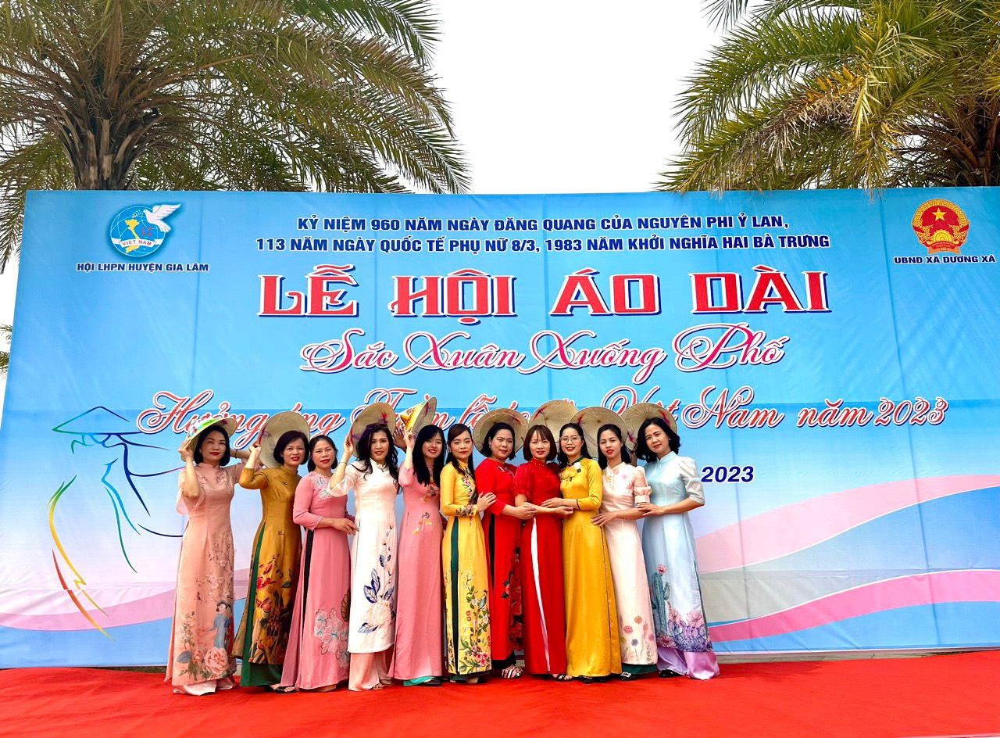

Bên cạnh đó Chi hội Phụ nữ trường Tiểu học Phú Thị quyết tâm thực hiện tốt các phong trào do Ban Thường vụ Hội LHPN huyện Gia Lâm phát động như: Thi đua học tập và làm theo tư tưởng, đạo đức, phong cách Hồ Chí Minh: rèn luyện phẩm chất đạo đức “Cần, Kiệm, Liêm, Chính, Chí công, Vô tư”, hết lòng yêu thương con người, ý chí khát vọng vươn lên, xây dựng người Phụ nữ Thủ đô “Trung hậu - Sáng tạo - Đảm đang - Thanh lịch”.

Thi đua thực hiện chủ đề năm 2023 “Phụ nữ Thủ đô đoàn kết, trách nhiệm, đổi mới, sáng tạo, tập trung xây dựng cơ sở Hội vững mạnh, trọng tâm là nâng cao năng lực cán bộ Hội cơ sở” gắn với thực hiện Nghị quyết Đại hội Đảng các cấp.

Thi đua làm nhiều việc tốt, xây dựng địa phương, đơn vị xanh, sạch, đẹp, an toàn, văn minh, hiện đại, chăm lo thiết thực cho phụ nữ, trẻ em.

Một số hình ảnh hưởng ứng Tuần lễ áo dài của Chi hội Phụ nữ trường Tiểu học Phú Thị.

